Cahier des charges et cas d’utilisation

Nom du projet : Diakustom

Personne à contacter : BONNET Laetitia

Adresse : 7 rue de l’étuve 54210 Saint Nicolas de Port

Tel : 06.29.13.26.12

Email : [bonnetlaetitia57000@gmail.com](mailto:bonnetlaetitia57000@gmail.com)

PRÉSENTATION DE L’ENTREPRISE :

Dans le cadre d’une formation de développeur web et mobile, j’ai concu le site internet Diakustom, site de vente d’habits et accessoires customisés.

Avec comme langages utilisés: HTML, Javascript, Bootstrap, Twig et PHP.

LES OBJECTIFS DU SITE :

* Acheter des produits
* Enregistrer un panier d’achat
* Echange par chat pour différents conseil entre client et vendeur

LES CIBLES :

Un public féminin essentiellement.

PÉRIMÈTRE DU PROJET :

Boutique en ligne avec paiement chèque, virement via paypal et TPE à intégrer.

LA CHARTE GRAPHIQUE :

Thème rock avec nuance noir et blanc.



MAQUETTAGE ET IMPRESSION D’ECRAN :

La page d'accueil permet de:

* Voir des images de produits aléatoire
* Voir les news du magasin par Bdd
* Afficher la barre des catégories des articles (répété sur les pages nécessaire) qui ouvre les sous catégories

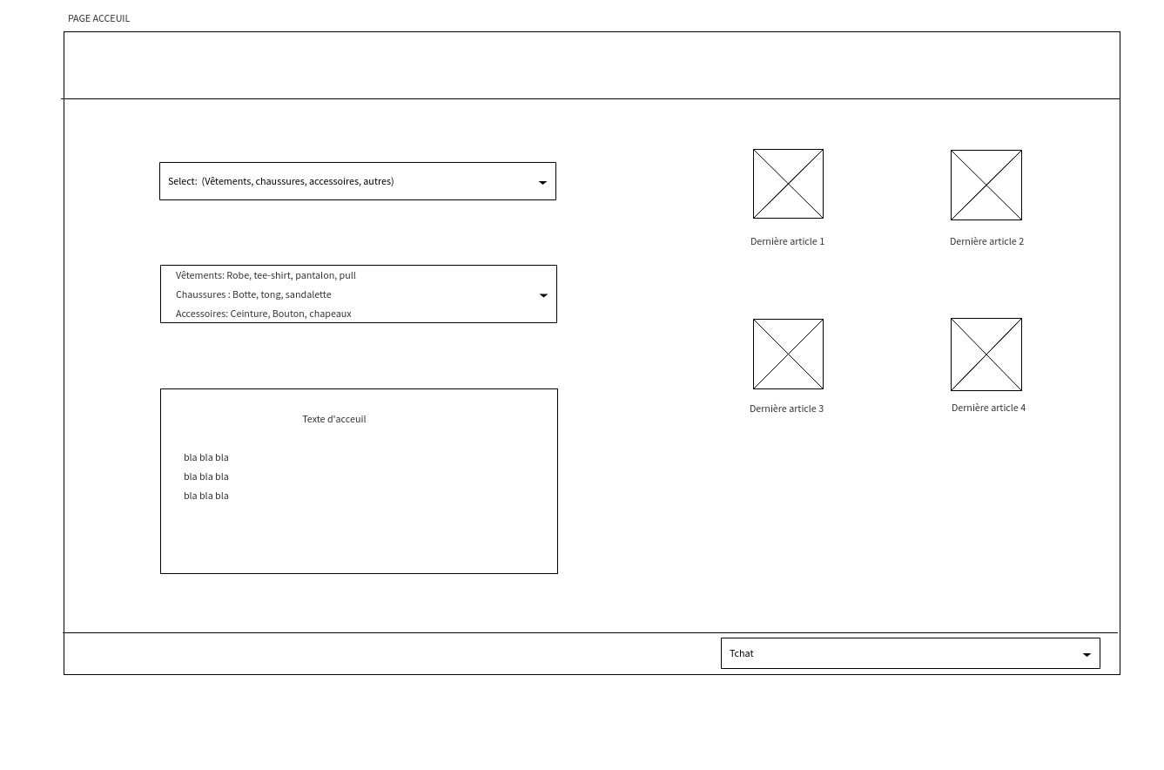

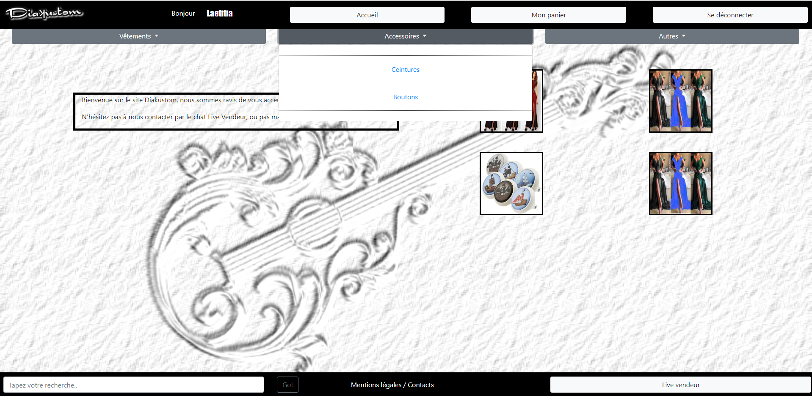

La page Article permet de:

* Consulter les différents articles par catégorie
* Afficher les intitulés des produits
* Afficher les descriptions
* Afficher les prix
* Sélectionner les articles

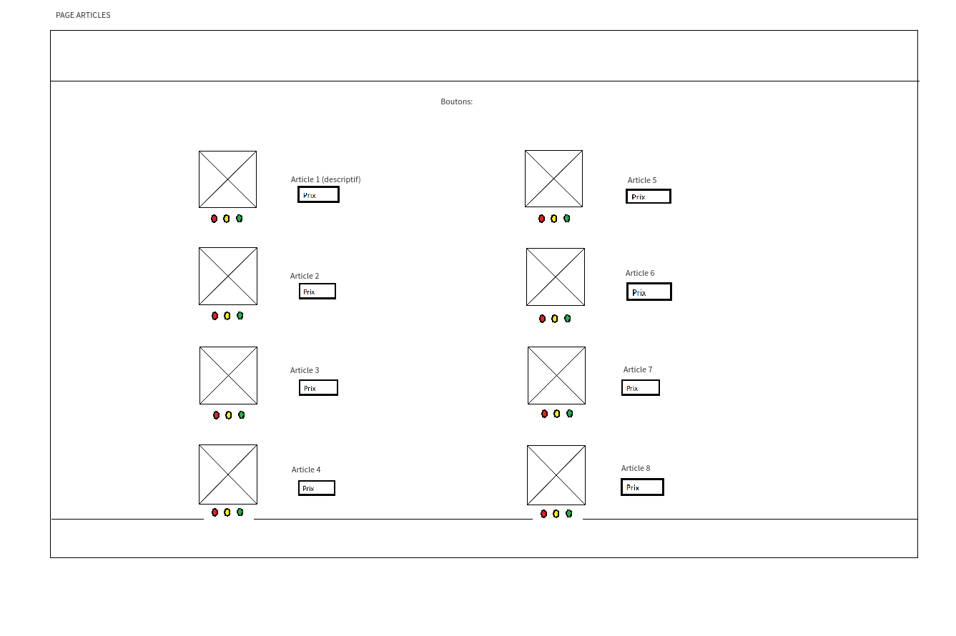

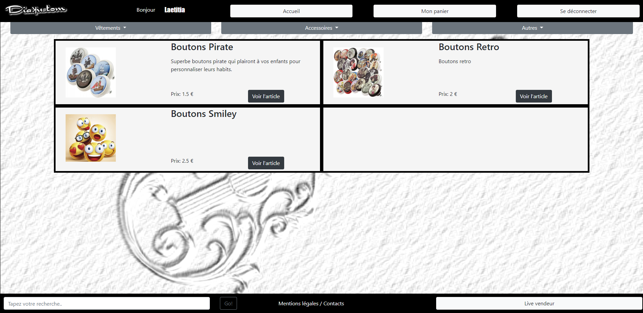

La page descriptif article permet de:

* Voir l’image du produit en plus grand lors du passage de la souris
* Connaître la description de l’article
* Connaitre le prix de l’article
* Choisir la taille disponible
* Choisir la couleur disponible
* Choisir la quantité
* Ajouter l’article à son panier

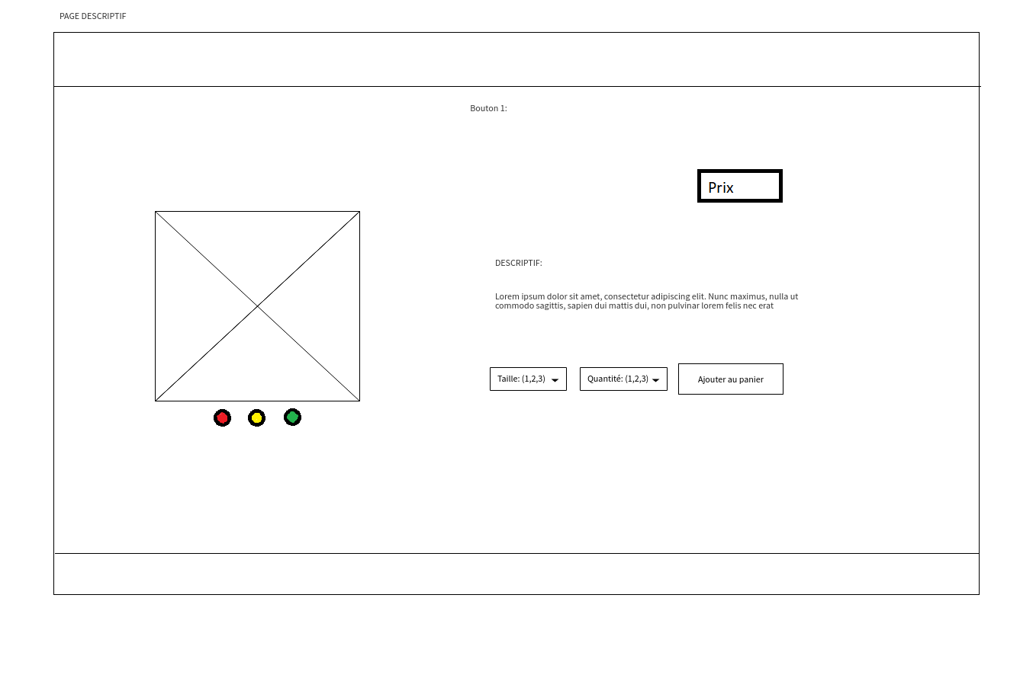

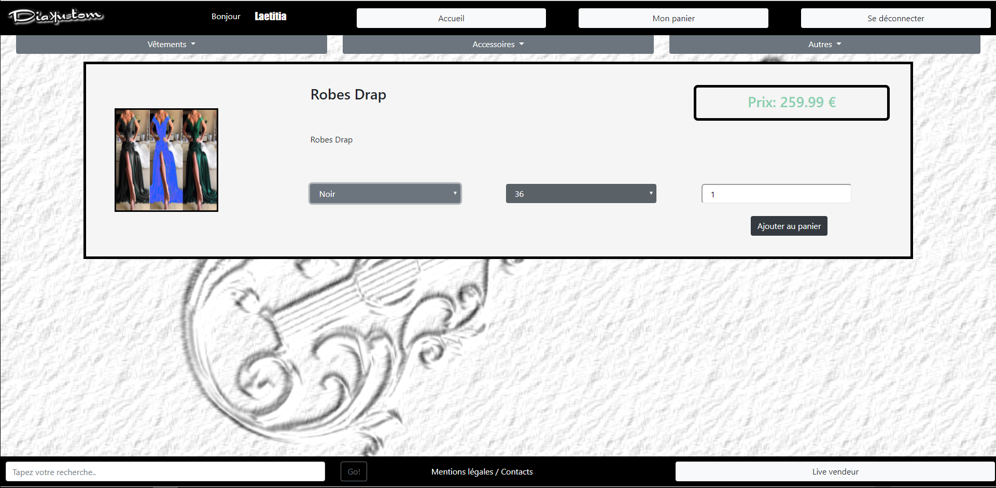

La page mon panier permet de:

* Voir le libellé par lien rapportant à la page correspondante
* Voir la couleur
* Voir la taille
* Voir la quantité
* Voir le prix unitaire
* Voir le total TTC
* Voir le montant total HT (20% TVA)
* Sélection le paiement

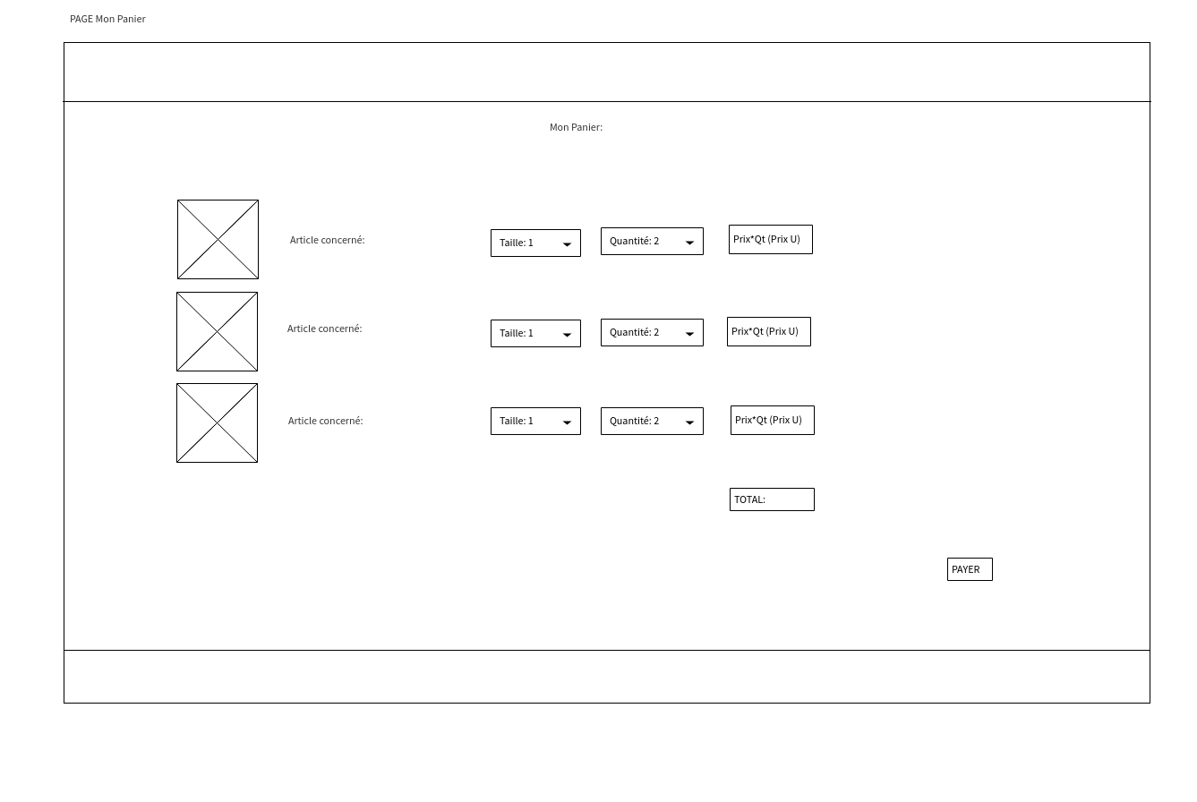

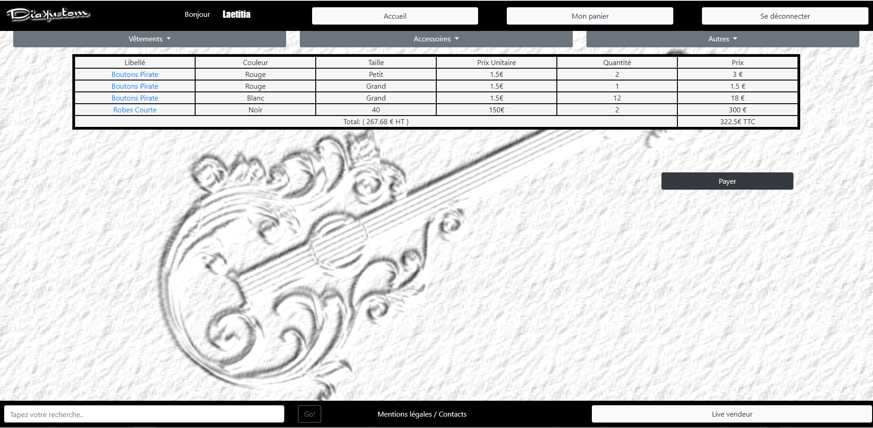

La page mon compte permet de:

* D’afficher les informations de son compte (Deux adresses : facturation et livraison)
* Afficher l’historique des commandes

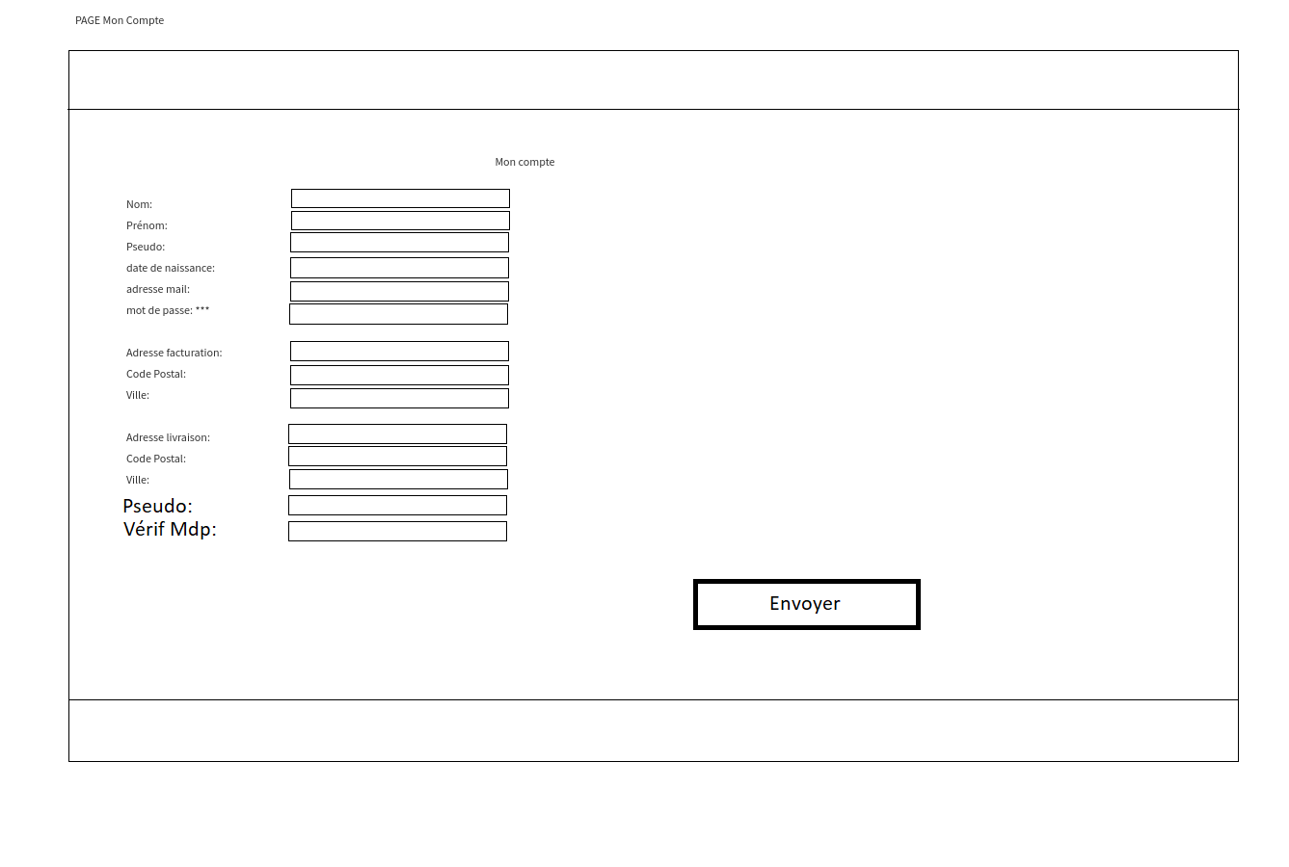

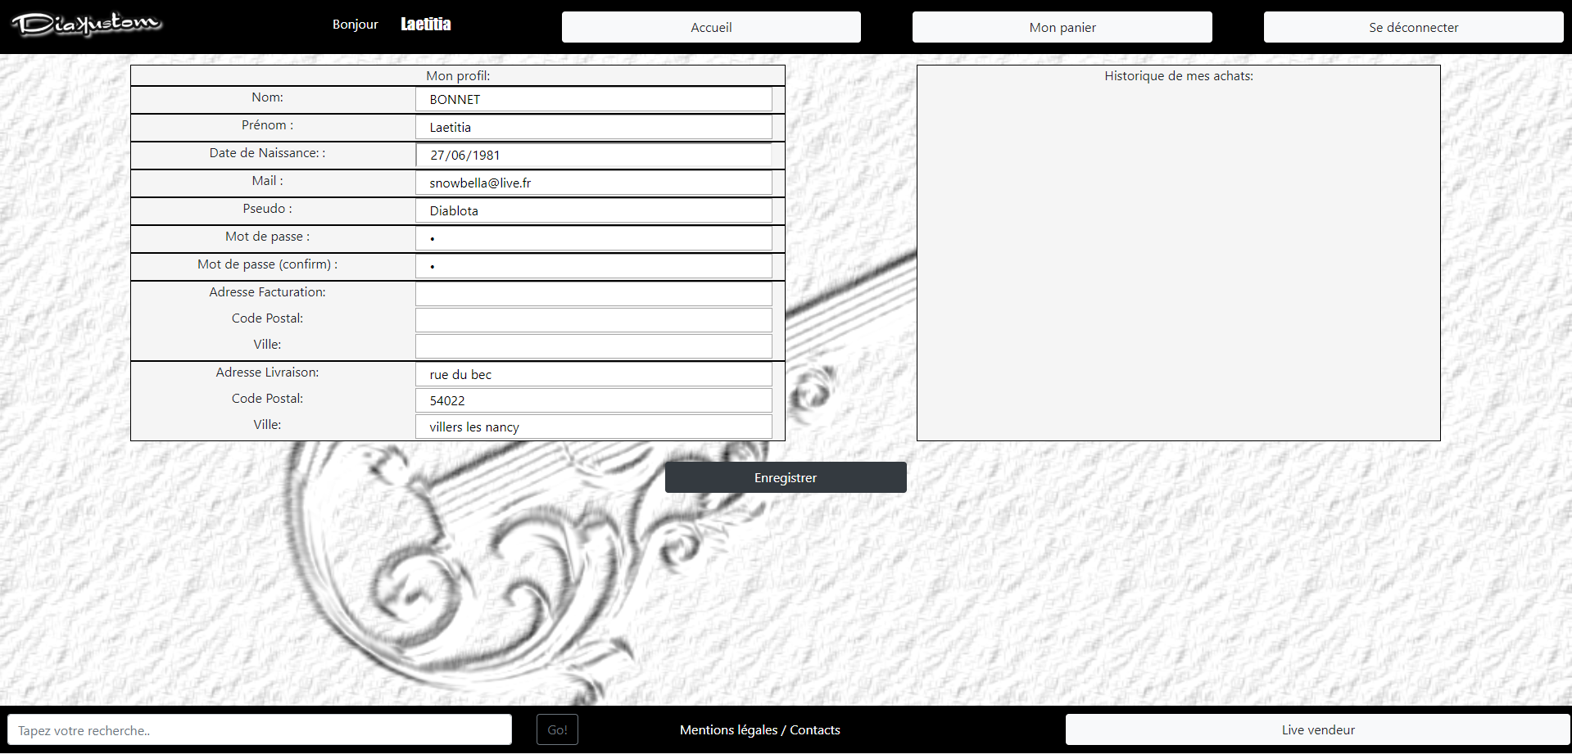

La modal mentions légales et contacts permet de:

* Consulter les mentions légales
* Consulter les coordonnées du contact

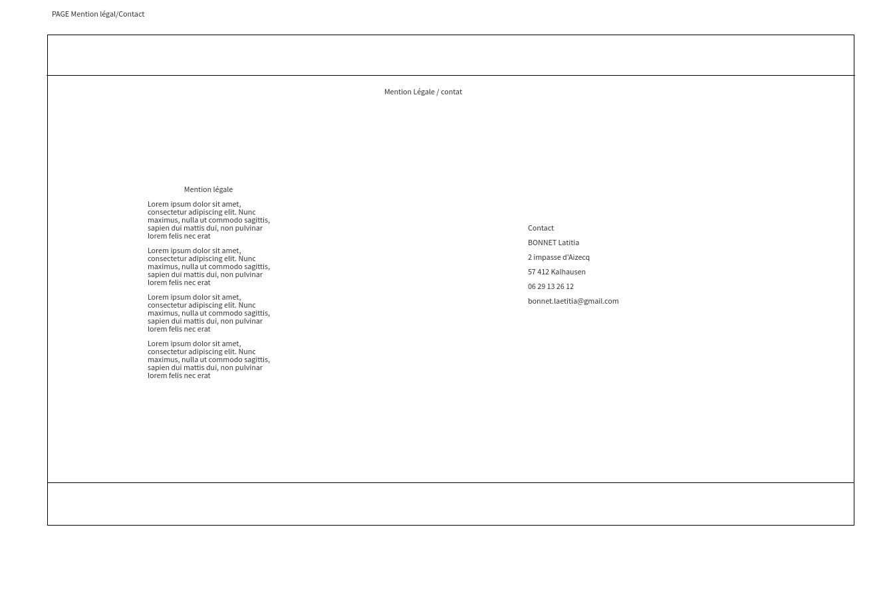

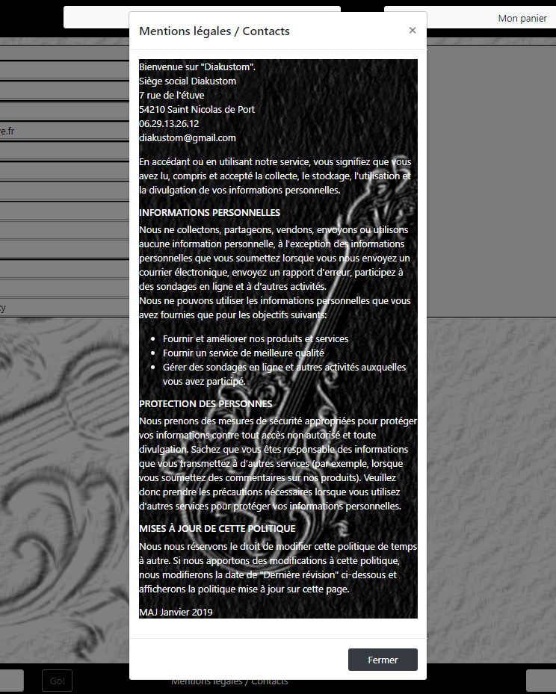

La page paiement (else) permet de:

* Choisir son mode de paiement
* Choisir son mode de livraison
* Afficher l’adresse de livraison enregistré sur la page mon compte
* Valider pour accéder au paiement

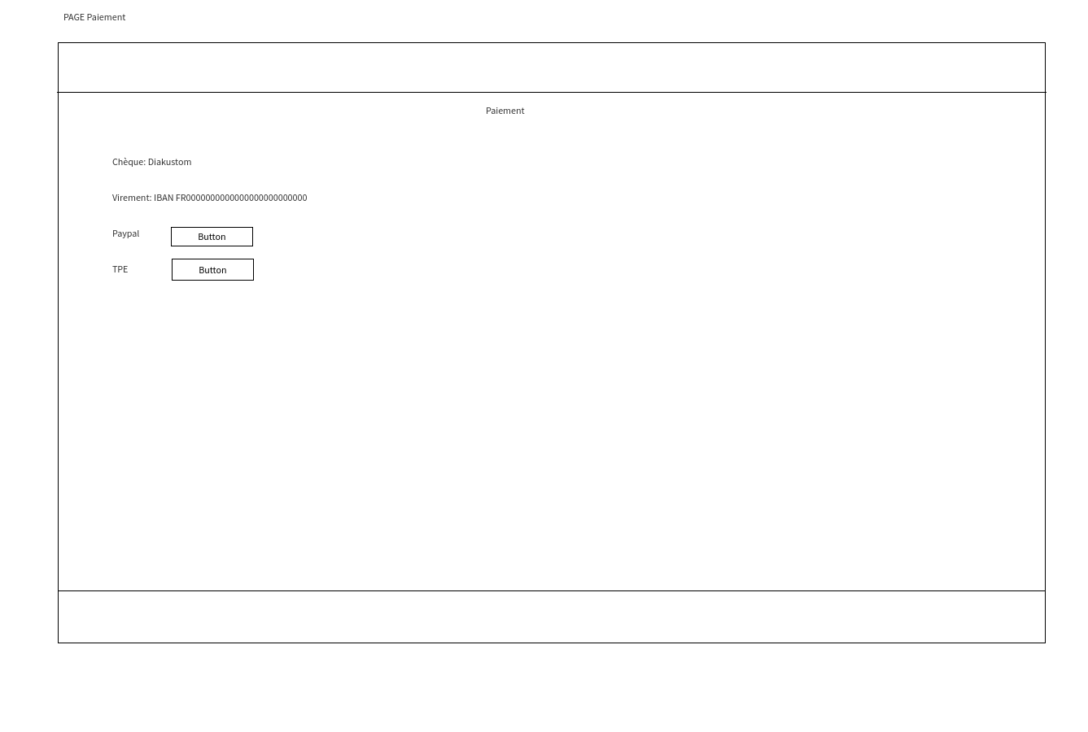

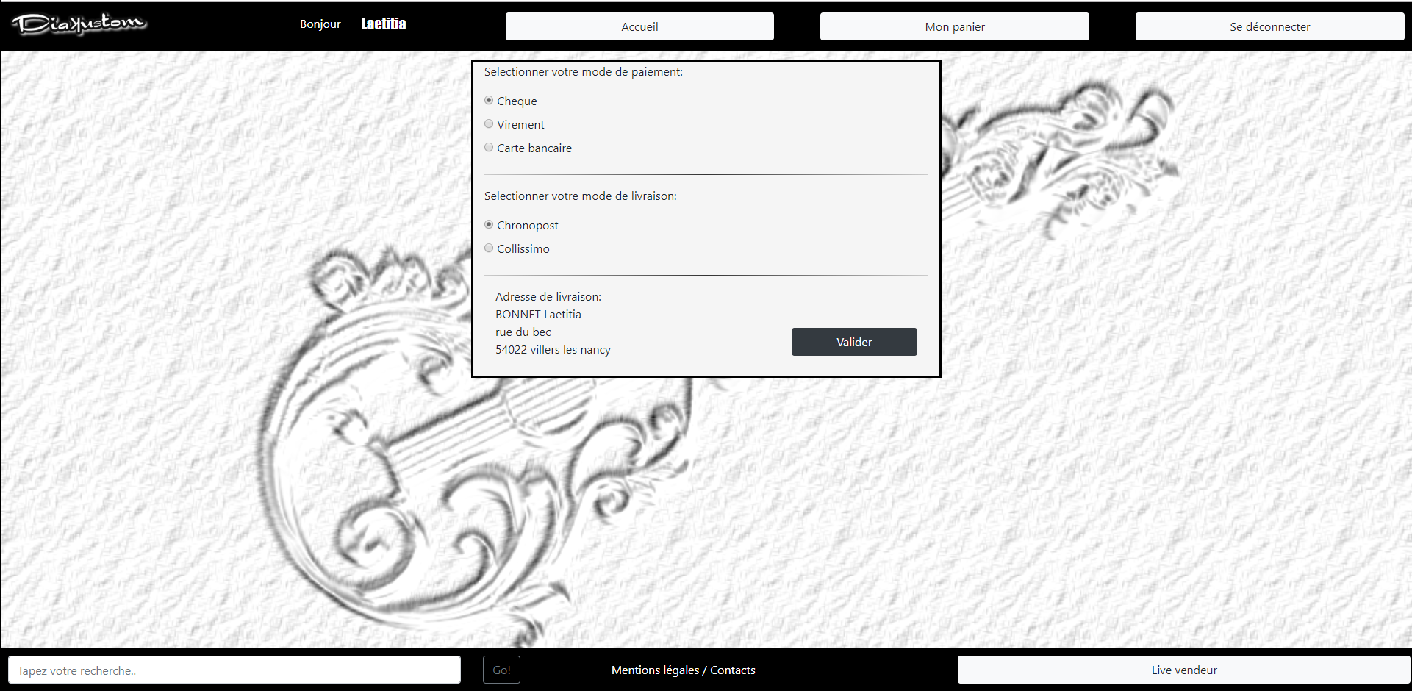

La page de paiement (if) permet de :

* Afficher la fin pour pallier au paiement

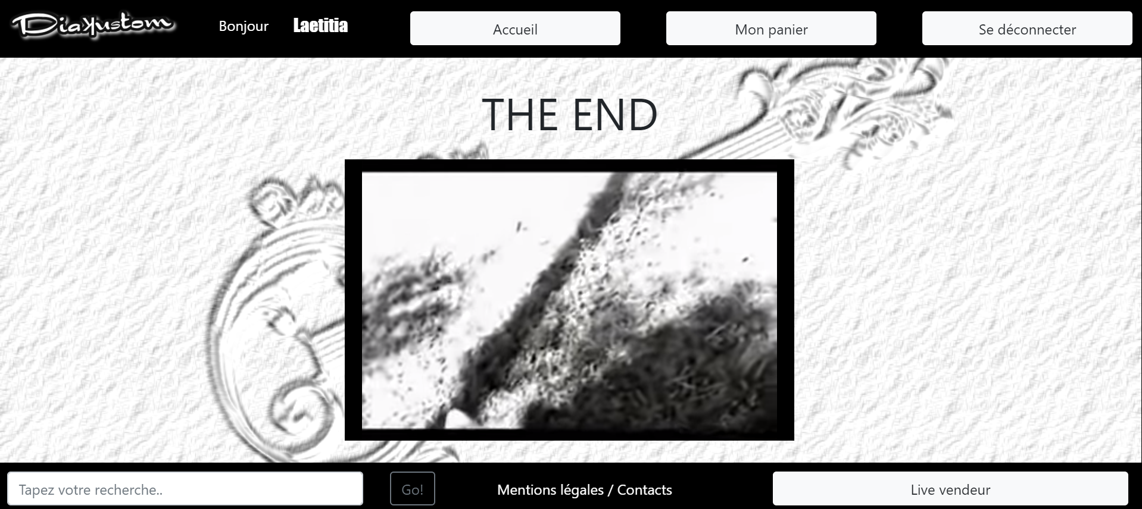

La modal inscription permet de:

* Renseigner et enregistrer les informations de l’inscription

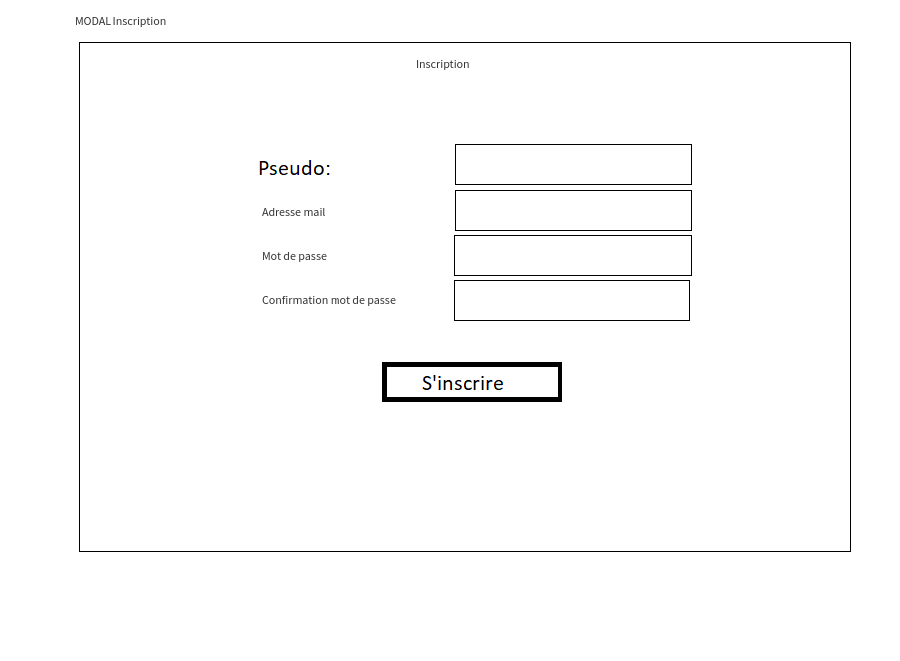

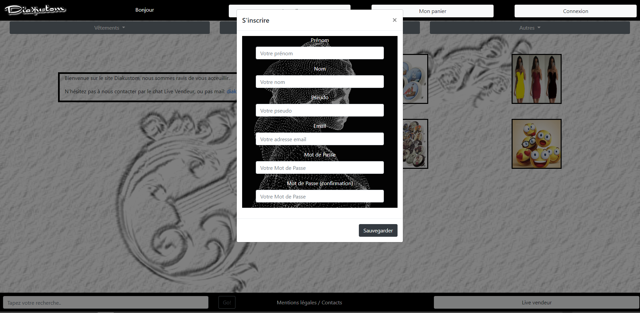

La modal connexion permet de:

* S’identifier pour se connecter

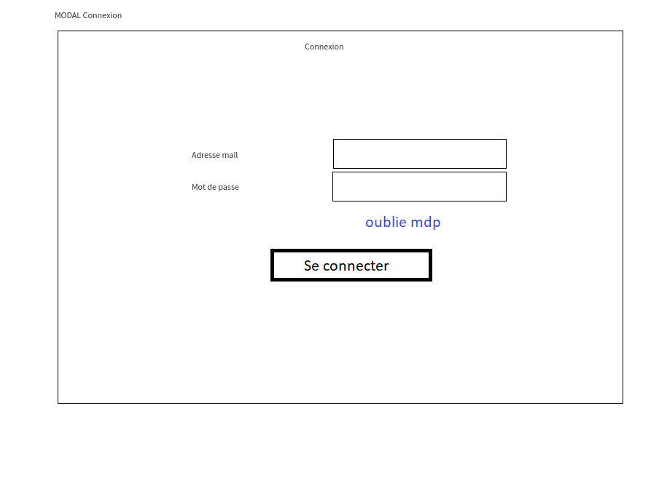

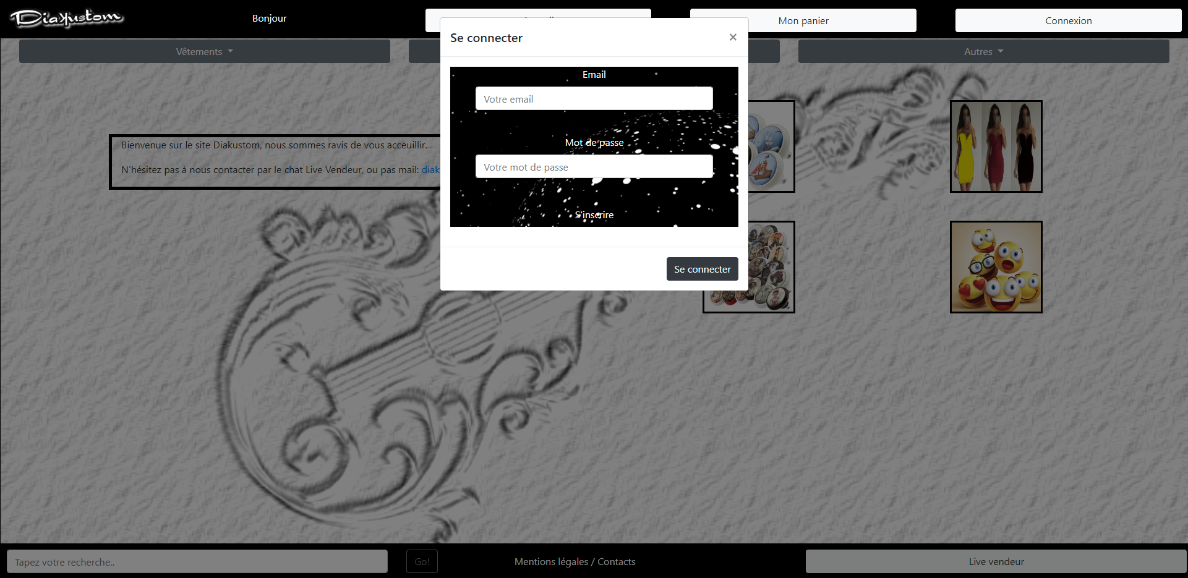

Le Chat permet de:

* Echanger entre le client et avec le vendeur
* Afficher la date et l’heure des échanges

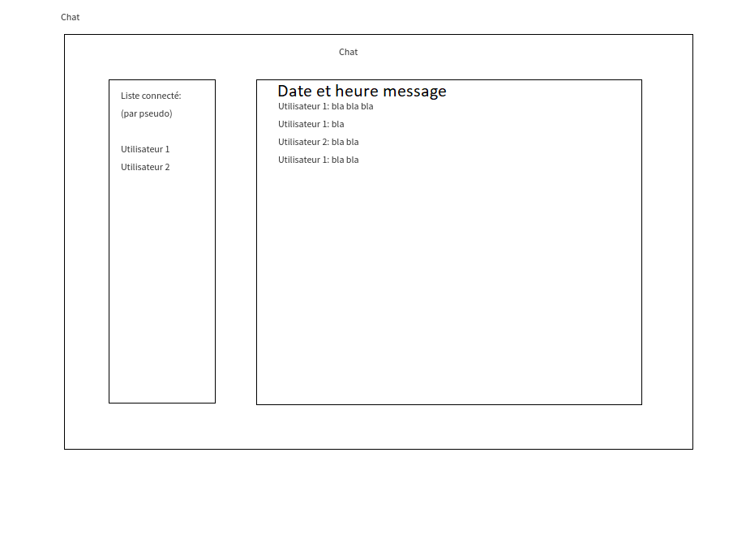

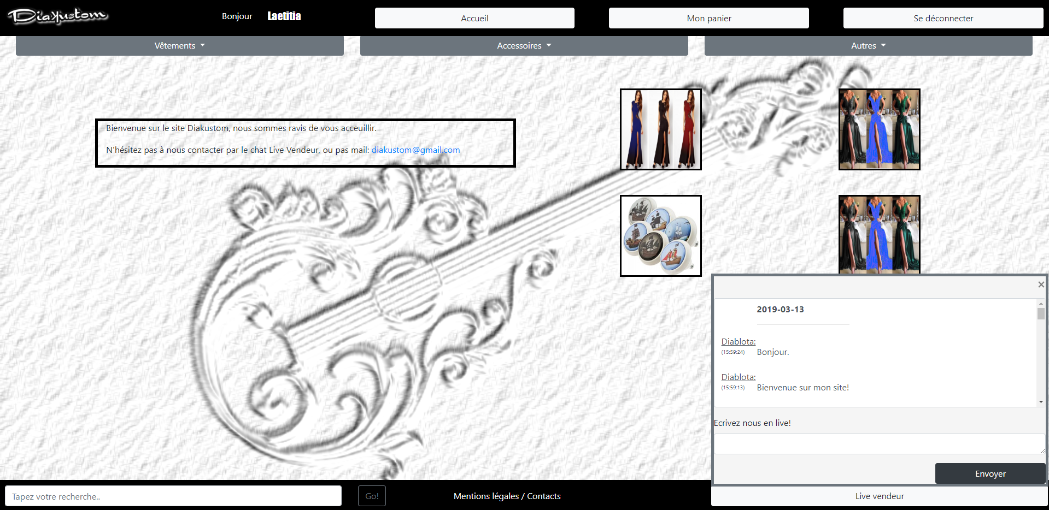

La recherche permet de :

* Rechercher des articles
* Afficher les résultats :
  + Articles en lien si trouvé
  + Affiche « aucun résultat » si rien trouvé

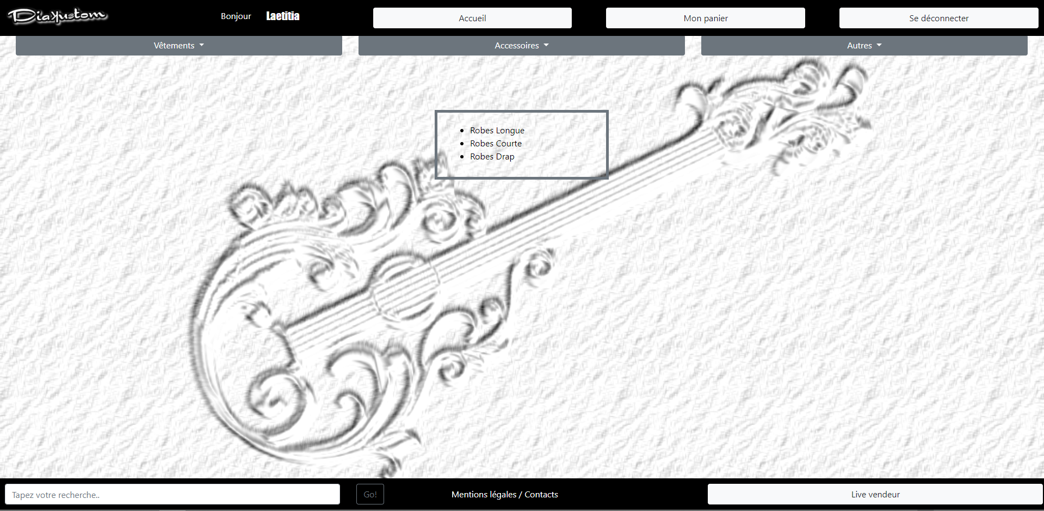

AUTRES PAGES DE SCRIPT :

masterPage :

* Afficher l’entête et le pied de page
* Afficher le chat
* Effectuer une recherche par produit
* Ouvrir la modal contacts et mentions légales
* Sélectionner l'accueil
* Afficher le logo qui retourne à l’acceuil
* Sélectionner la page de gestion du panier
* Sélectionner la page mon compte
* Ouvrir la modal connexion :
  + - inscription
    - connexion
    - déconnexion

listArticle :

Page relié à la page article pour afficher qu’une seule page. Elle génère une boucle afin de multiplié les cases selon de nombres d’articles placé en Bdd.

Les page HTML :

Les pages HTML fonctionne par la master page, rappelé sur toutes les autres afin de réutilisé une structure de base.

JS :

Gestion de routes, ouverture et fermeture de l’espace chat, communication Ajax, rafraichissement des images, rafraichissement du chat toutes les 10ème de seconde, poster les messages, vérification des erreurs à l’inscription, fermeture de la modal connexion pour laisser place à la modal inscription si sélectionné, cacher les messages d’erreur à l’inscription lors l’ouverture de la modal afin de les afficher qu’en cas d’erreur, comparaison des mots de passe à l’inscription, récupérer la position de la souris.

modeleMonProjet.php :

Connexion à la base de données, insérer un utilisateur, vérifier les données de l’utilisateur à la connexion, récupère les éléments de la base de données réutilisé un peu partout sur le site, changement de la quantité dans le panier si l’article à déjà été ajouté, mise à jour de la facturation.

requetesServeur.php : Fonction SQL pour Ajax.

Connexion à la base de données, affichage des messages, insertion des messages, appel et lance le post des messages du chat, rafraichissement de la page chat.

index.php :

Initialisation de Twig, contrôler les adresses envoyer par les routes, renvoi des informations de la page d’acceuil et de la creation de la facturation pour relier à l’utilisateur, inscription et renvoi des informations des pages de l’acceuil, chargement des pages, la recherche, deconnexion, insertion dans le panier.

Test :

Achat d’un article TTC clic ajout au panier

Ajouter quantité du même article modification chiffre

Achat d’un autre article clic ajout du panier

Calcul PU x Qt automatique

Calcul du total automatique

Affichage du montant total HT automatique

CONTRAINTES TECHNIQUES :

Temps de développement: 1 mois.

Paypal et TPE à intégrer.

Module livraison à intégrer.